# 一、标注软件使用说明

1. 环境要求： windows7 及以上版本， 安装vc10运行环境。
2. 打开windows控制台 cmd窗口
3. 将目录切换到LabelTool.exe所在的目录， 在控制台中输入LabelTool.exe，然后空格，再将待标注的图像拖入控制台中，按回车开始标注。
4. 软件自动弹出“ControlPanel”界面和待标注的图像。

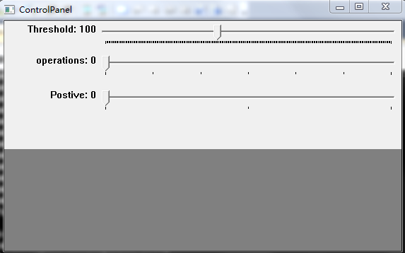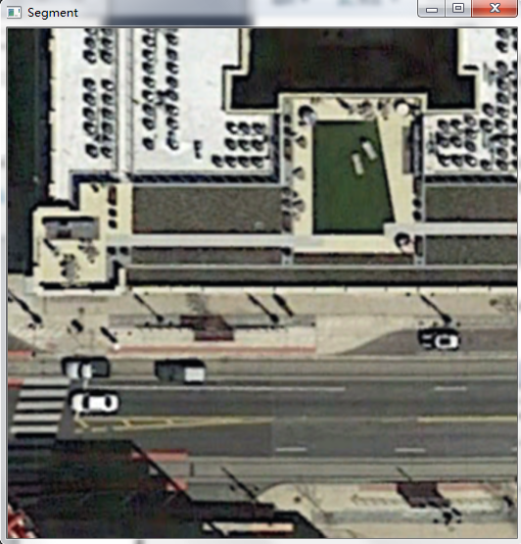

1. 在“ControlPanel”界面中，将“operation”右边的滑动条滑动至“2”，此时在右边的图像中可以标注。
2. 鼠标右击可以清空vector中的点，在控制台中会输出相应信息如下图，在不小心点错时可以使用该功能；



1. 鼠标左键可在图像选中关键点，当点数大于三个时，双击即会将所有的关键点连接起来形成封闭多边形，并填充为白色。每选中一个点，在控制台中会输出相应的坐标点。

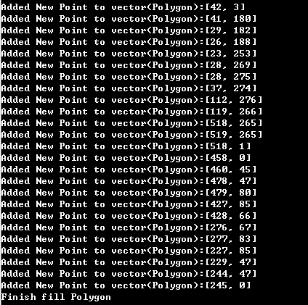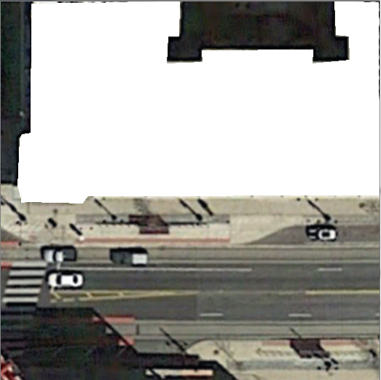

1. 关闭“ControlPanel”和图像（千万不要关闭控制台，不然刚才的工作都会白做），标注好的结果会自动在原图像的同目录下生成结果，如果原图名称为“xxx.tif”，自动生成的标注结果为“xxx_label.tif”。
2. 在控制台中输入“SecondLabelTool.exe”，输入空格，将自动生成的标注结果拖入控制台中，回车。 此时同样会弹出“ControlPanel”和标注结果。
3. 在“ControlPanel”中将“operation”滑动窗滑动至“2”，，“postive”滑动至“1”，此时会在选中的区域中填充黑色，用于将标注结果中离散的白点变黑。

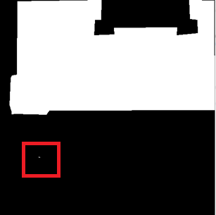

# 二、目前达到性能指标

